Лекция 1 ОСНОВНЫЕ ПОНЯТИЯ О РЕЗАНИИ МЕТАЛЛОВ

- Режущий инструмент и процесс резания

Процесс резания - это обработка металлов путем снятия стружки. Стружку снимают режущими инструментами. Основным элементом всякого режущего инструмента является режущий клин, который при относительном движении врезается в обрабатываемую деталь и удаляет слой металла в виде стружки.
Чтобы выяснить роль основных элементов режущего инструмента, рассмотрим простейший случай работы резца.
Предположим, что в суппорте поперечно-строгального станка закреплен прямоугольный термически обработанный брусок А (рис. 1), а на столе станка в тисках закреплена заготовка Б. При перемещении суппорта с закрепленным в нем бруском Л по направлению стрелки и с заготовки Б будет удален слой металла глубиной t.
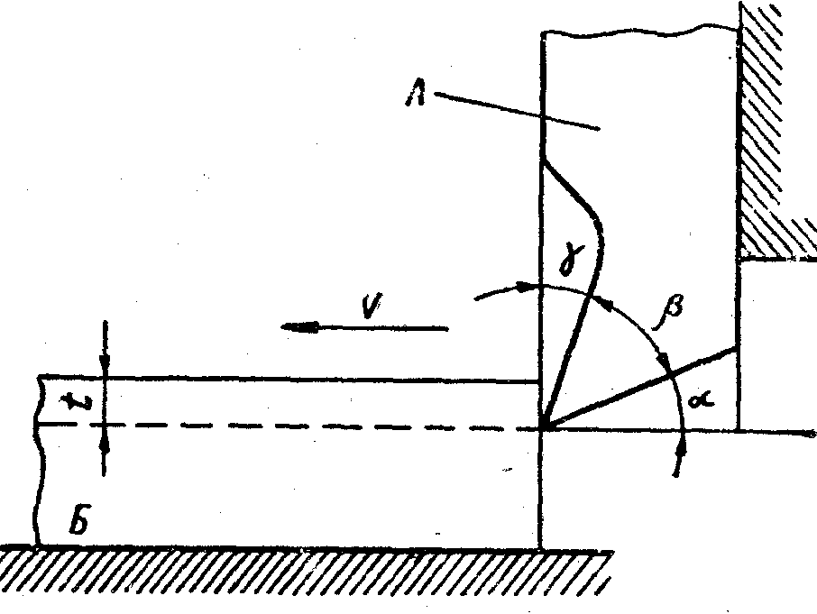
Рис. 1. Схема работы резца.

Таким образом, термически обработанный брусок Л будет резать более мягкий металл заготовки Б. Но резать в таких условиях будет тяжело, так как нижняя плоскость бруска будет сильно тереться о поверхность заготовки, а металл перед бруском А сильно деформироваться.
Если нижнюю плоскость бруска А сошлифовать под углом α, а переднюю направить под углом γ, то резание облегчится. Следовательно, изменив форму бруска, мы можем значительно уменьшить как трение его о поверхность резания, так и деформацию металла при образовании стружки.
Из рис. 5 видно, что с увеличением углов α и γ процесс резания будет протекать легче, так как чем острее клин, т. е. чем меньше угол, образованный передней и задней плоскостями, тем меньше усилия требуется для его врезания в металл. Угол, образованный передней и задней плоскостями, называется углом заострения и обозначается греческой буквой β. Таким образом, величина приложенного усилия будет зависеть от величины угла заострения: чем меньше угол заострения β тем легче клин будет проникать в металл, и, наоборот, чем больше угол заострения, тем труднее клину врезаться в металл. Но уменьшение угла заострения β приводит к механической непрочности резца. Это и ограничивает увеличение величины углов α и γ.
При токарной обработке процесс снятия стружки происходит в результате сочетания двух одновременно действующих рабочих движений, одно из которых вращательное, а второе — поступательное. Вращение обрабатываемой заготовки v (рис. 2) называется главным движением, а перемещение резца S относительно заготовки — движением подачи.

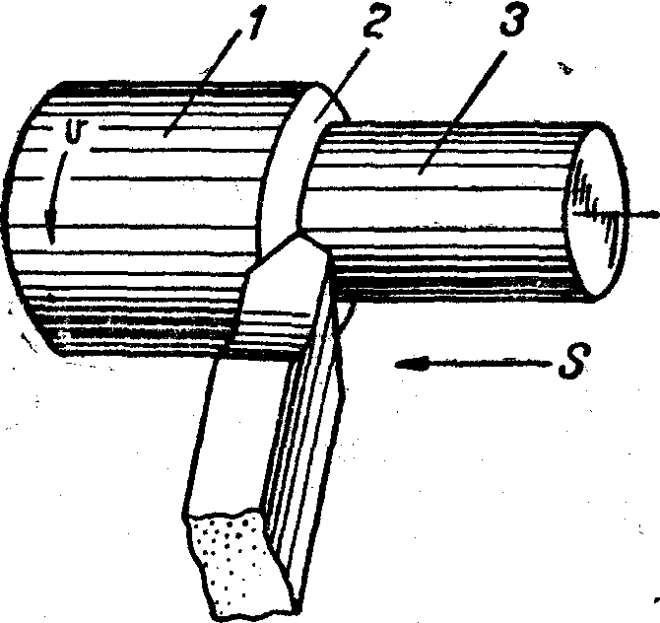

Рис.2 Главное движение и движение подачи при точении

В процессе резания на детали различают следующие три поверхности: 1 -обрабатываемую поверхность, 2- поверхность резания и 3- обработанную поверхность (рис. 2).
Обрабатываемая - это та поверхность детали, которая подлежит обработке, т. е. с которой снимается стружка.
Поверхностью резания называют поверхность, которая образуется на детали непосредственно режущей кромкой резца. С нее срезается стружка при каждом обороте детали.
Обработанной называют поверхность детали, полученную после снятия стружки.

2 Элементы режима резания

Элементами режима резания являются:
- глубина резания,
- подача
- скорость резания.
Глубина резания—это толщина слоя металла, срезаемого резцом за один, проход (рис. 3). Глубина резания обозначается буквой t и измеряется в миллиметрах как линейное расстояние между обрабатываемой и обработанной поверхностями. При точении глубина резания измеряется в осевой плоско сти детали и равна:
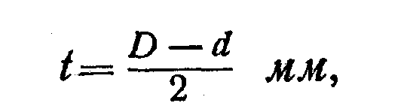
где D—диаметр обрабатываемой поверхности, мм, d —диаметр обработанной поверхности, мм.
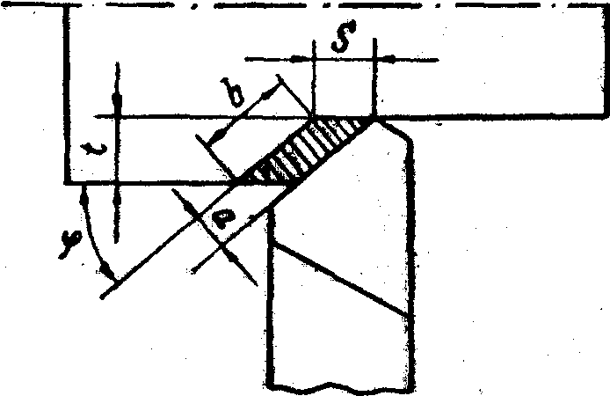

Рис.3 Поперечное сечение срезаемого слоя металла

Подачей при точении называют перемещение резца вдоль обработанной поверхности за один оборот детали. Подача измеряется в миллиметрах на оборот {мм/об) и обозначается буквой S. Чаще всего при точении применяют продольные (вдоль оси детали) и поперечные (поперек оси) подачи. Обычно подачи непрерывно-равномерны, т. е. за каждый оборот детали резец перемещается на одну и ту же величину.
Глубина резания и подача характеризуют основные размеры стружки.
Ширина срезаемого слоя (стружки) - это расстояние между обрабатываемой и обработанной поверхностями, измеренное по поверхности резания. Ширина стружки обозначается буквой b и измеряется в миллиметрах.
Толщиной срезаемого слоя называют расстояние, измеряемое в направлении, перпендикулярном к ширине стружки, между двумя последовательными положениями поверхности резания за один оборот детали. Толщина измеряется в миллиметрах и обозначается буквой a.
Номинальной площадью none речного сечения стружки называют произведение глубины резания t на подачу S или ширины стружки b на толщину а:


Глубина резания t, подача на оборот S, ширина b и толщина а срезаемого слоя связаны между собой следующими зависимостями:

b = $\frac{t}{\text{sin}ϕ}$

a = S sinϕ

С изменением главного угла в плане ϕ изменяются толщина и ширина стружки (срезаемого слоя) при постоянных величинах глубины резания и подачи. Чем меньше угол в плане, тем стружка тоньше, но шире, и наоборот.
При угле в плане ϕ=90° ширина стружки равна глубине резания (b=t), а толщина—подаче (а =S). Во всех случаях, когда глубина резания и подача неизменны, площадь срезаемого слоя остается постоянной.
Скорость резания—путь перемещения режущей кромки относительно обрабатываемой поверхности в единицу времени. При точении скорость резания измеряется в плоскости вращения детали как окружная скорость обрабатываемой поверхности, наиболее отдаленной от оси вращения. Скорость резания обозначается буквой v и измеряется в метрах в минуту, т. е.
v = $\frac{π\text{Dn}}{\text{1000}}$
или после сокращения:
v = $\frac{\text{Dn}}{\text{318}}$
где D—диаметр обрабатываемой поверхности заготовки, мм;
п — число оборотов заготовки в минуту.
Для настройки станка на заданную скорость резания нужно определить число оборотов шпинделя станка. Число оборотов шпинделя вычисляется по следующей формуле:
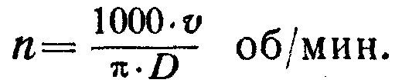
Если такого числа оборотов шпинделя у станка нет, то следует взять ближайшее меньшее число оборотов и произвести перерасчет фактической скорости резания при этом числе оборотов.

3 Геометрические параметры резцов

Резцы состоят из державки и головки. Головка является режущей частью резца. Углы заточки головки резца определяют ее геометрические параметры, от правильного выбора которых зависят стойкость резца, производительность труда и качество обрабатываемой поверхности.
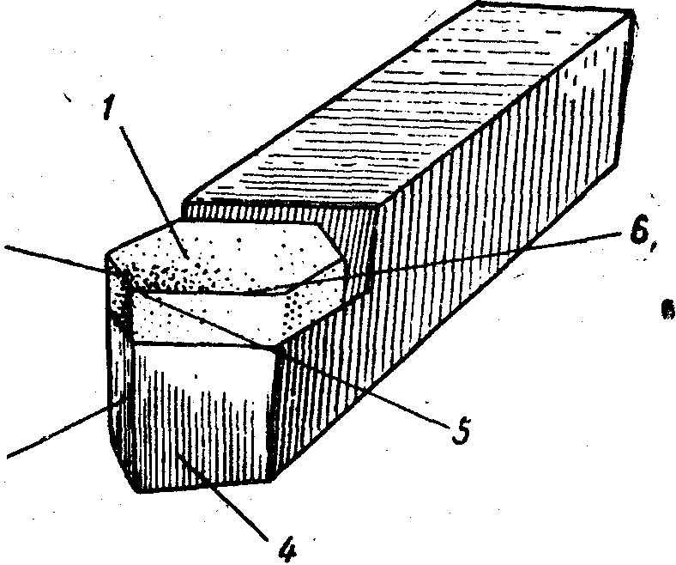
Режущая часть резца образуется заточкой трех поверхностей: передней 1 (рис. 4), задней главной 4 и задней вспомогательной 3. В большинстве случаев поверхности резца являются плоскостями.

5

2

Рис.4 Элементы резца

Режущие кромки резца образуются пересечением трех поверхностей заточки. При пересечении задней главной поверхности с передней образуется главная режущая кромка 6, выполняющая основную работу резания, а от пересечения задней вспомогательной поверхности с передней - вспомогательная режущая кромка 2.
Точка, в .которой пересекаются передняя, задние главная и вспомогательная поверхности, называется вершиной (5) резца.
Наклон, отдельных поверхностей задается углами, измеряемыми в определенных плоскостях. Для правильного определения углов необходимо различать плоскость резания, т. е. плоскость, касательную к поверхности резания и проходящую через, главную режущую кромку;
основную плоскость, параллельную продольной и поперечной подачам; главную секущую плоскость, перпендикулярную к проекции главной режущей кромки на основную плоскость, и вспомогательную секущую плоскость, перпендикулярную к проекции вспомогательной режущей кромки на основную плоскость (рис. 5).
Главные углы, оказывающие непосредственное влияние на процесс резания, измеряются в главной секущей плоскости. Вспомогательные углы рабочей части резца измеряются во вспомогательной секущей плоскости.

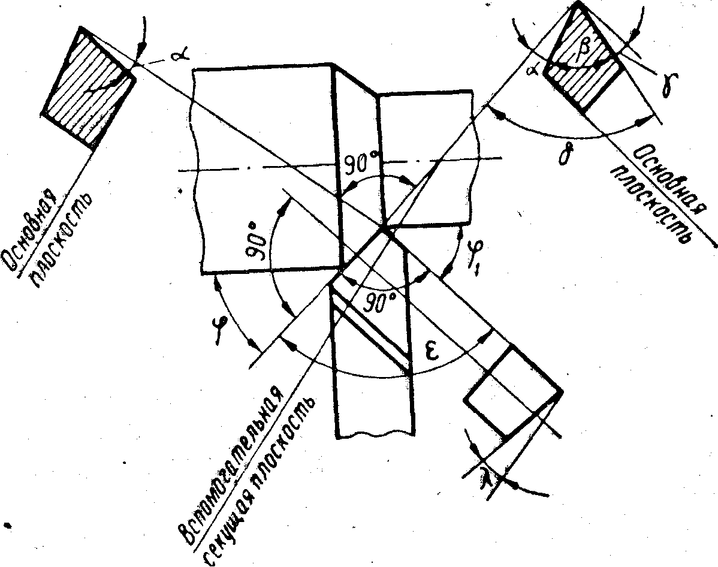

Рис. 5 Геометрические параметры резца.

Передним углом γ (гамма) называется угол между передней поверхностью и плоскостью, перпендикулярной плоскости резания и проходящей через главную режущую кромку. Величина переднего угла γ выбирается в зависимости от формы передней поверхности, материала режущей части резца и обрабатываемого материала.
Задним углом α (альфа) называется угол между главной задней поверхностью резца и плоскостью резания. Величина его устанавливается в зависимости от вида обработки и обрабатываемого материала.
Угол заострения β (бета) —это угол между передней и главной задней поверхностями.
Угол между передней поверхностью и плоскостью резания называется углом резания δ (дельта).
Проекции главной и вспомогательной режущих кромок на основную плоскость образуют угол при вершине ε (эпсилон).
Углы между направлением подачи и проекциями главной и вспомогательной кромок на основную плоскость составляют главный ϕ (фи) и вспомогательный ϕ₁ углы в плане. Эти углы играют огромную роль в процессе резания и выбираются в зависимости от жесткости системы станок—инструмент—деталь. Главный угол в плане ϕ должен составлять 30…45°. При недостаточной жесткости системы станок—инструмент—деталь угол ϕ следует назначать в пределах 60—90°.
Кроме перечисленных углов, резец имеет еще один угол, который называется углом наклона главной режущей кромки и обозначается λ, (лямбда). Этот угол заключен между главной режущей кромкой и линией, проходящей через вершину резца параллельно основной плоскости. Измеряется он в плоскости, проходящей через главную режущую кромку перпендикулярно к основной плоскости.
Угол считается положительным, когда вершина резца является наинизшей точкой режущей кромки (рис. 6, в), и отрицательным, когда вершина резца будет наивысшей точкой кромки (рис. 6, а). Этот угол равен нулю, когда главная режущая кромка параллельна основной плоскости (рис. 6, б).
Основное назначение угла наклона режущей кромки состоит в том, чтобы сообщать желаемое направление сходу стружки. Кроме того, он влияет на прочность вершины резца. При положительном угле наклона упрочняется вершина резца и улучшается отвод тепла, но стружка сходит в сторону обработанной поверхности.
При отрицательном угле наклона режущей кромки облегчается сход стружки, которая отводится в. сторону обрабатываемой поверхности, но зато ослабляется вершина резца и ухудшается отвод тепла. Если угол наклона равен нулю, то стружка обычно сходит перпендикулярно режущей кромке.

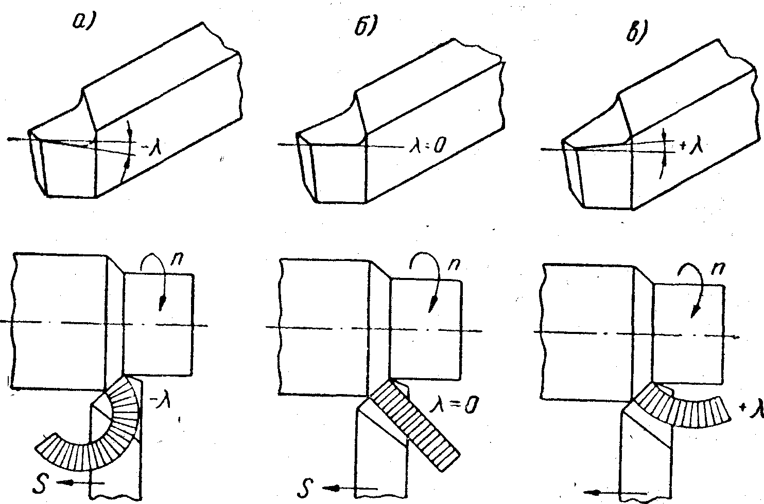

Рис. 6. Угол наклона главной режущей кромки резца.

Величины всех рассмотренных углов зависят от материала обтачиваемой детали, материала самого резца и от условий работы. Так как все эти обстоятельства заранее предвидеть невозможно, то в нормативах рекомендуются средние величины углов, которые затем уточняются для конкретных
условий работы.

